1.Giải thuật quy hoạch động là sự kết hợp lời giải của các bài toán con để tìm ra lời giải của bài toán ban đầu đúng hay sai?

A Đúng

B Sai

2.Đâu là hướng hoạt động của Greedy approach

A Top- down

B Bottom- up

3.Kĩ thuật nào thể hiện rõ nhất ở Divide and Conquer trong computational thinking?

A Abstraction

B Pattern Regconition

C Algorithm

D Decomposition

4.Thuật toán quy hoạch động được phân thành những loại nào?

A Các bài toán con chồng chéo

B Bottom- up

C Top- down

D Cấu trúc con tối ưu

5.Vì sao thuật toán quy hoạch động tối ưu hơn so với chia để trị?

A Tiết kiệm thời gian tính toán do không cần tính lại những bài toán con.

B Cả 2 ý trên

C Chia thành các bài toán con tương tự , kết hợp lưu lại những gì đã tính toán để có được lời giải.

6. Bài toán áp dụng Greedy-approach phải có cả 2 tính chất Greedy choice property và Optional substructure đúng hay sai?

A Sai

B Đúng

7.Đâu là nhược điểm của Greedy approach?

A Hoạt động tốt hơn các thuật toán khác

B Cho thời gian chạy tối ưu nhất

C Do tính chất chạy nhanh tìm nghiệm nhanh cho bài toán nên nó sẽ bỏ sót nghiệm

D Hoạt động tốt hơn các thuật toán khác

8.Các bài toán nào sau đây có thể giải theo phương pháp greedy?

A Bài toán xếp lịch công việc

B Bài toán tình hành trình ngắn nhất của một người đi du lịch đến các tỉnh thành

C Bài toán cây khung nhỏ nhát dùng giải thuật Dijkstra

D Bài toán cây khung nhỏ nhất dùng giải thuật Kruskal

9.Tại sao giải thuật Divide and Conquer hiệu quả hơn so với giải thuật Đệ quy?

A Vì nó không có lời gọi đệ quy

B Giải quyết bất lợi về mặt thời gian thực thi

C Tạo ra các bài toán con chồng lên nhau

10.Nhược điểm/khó khăn của chia để trị (chọn câu đúng nhất):

A A và B

B Việc tìm lời giải chung cho các bài toán con và cách kết hợp chúng hợp lý

C Chỉ giải quyết được các bài toán sort

D Dùng lời gọi đệ quy

11.Những bài toán con của giải thuật chia để trị thường được xử lý với tốc độ?

A Hàm Log

B Hàm căn bậc 2

C Hàm răng

D Hàm mũ

12.Thế nào là cách tiếp cận Top down.

A Giải các bài toán con cơ sở trước, từ đó giải các bài toán lớn hơn

B Không có ý nào đúng

C Kết quả các bài toán con sau khi được giải xong lưu giá trị vào bảng

D Giải các bài toán lớn bằng cách lặp đệ quy để tìm lời giải cho các bài toán con

13.Một số bài toán có thể áp dụng thuật toán quy hoạch động?

A Dãy Fibonacci

B Bài toán tháp Hà Nội

C Bài toán ba lô tối ưu

D Bài toán cây khung nhỏ nhất dung giải thuật Dijkstra

14.Ta có thể áp dụng Divide and Conquer cho?

A Cả 3 ý trên

B Tìm cặp điểm gần nhau nhất

C Quick Sort

D Merge Sort

15.Hình dưới đây là lưu đồ của thuật toán nào?

A Dynamic Programming

B Greedy approach

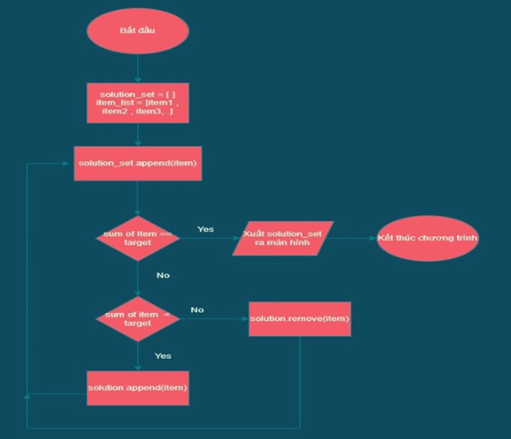C Divide and Conquer